Муниципальное автономное дошкольное образовательное учреждение «Детский сад № 369» г. Перми

Принято  на педагогическом совете  Протокол № 1  от «___» ________20_____г. | Утверждено  приказом заведующим МАДОУ «Детский сад № 369» г. Перми  __________/ Мартынова И.В./  Приказ № ____  от «___» _________20_____г.

Программа
краткосрочной образовательной практики
по познавательному развитию
для детей 6-7
«Лаборатория почемучек»

Автор: Якимец Ю.В.
«Детский сад№206»г. Перми воспитатель
В обработке Флягиной С.С.
воспитатель

Пермь
2018 год

Технологическая карта
Аннотация для родителей (краткое содержание практики) | Старшие дошкольники - неутомимые исследователи. Они внимательно наблюдают за окружающим миром, строят предположения и хотят их самостоятельно проверить. Чаще всего дети исследуют явления живой природы, но неживая природа может представлять для них не меньший интерес, если ее правильно преподнести.
Цель | Стимулирование развития у детей интереса к естественным наукам путем опытно-экспериментальной деятельности.
Задачи | - Знакомство с законом «Жидкие тела не имеют формы и заполняют свободное пространство»,  - Знакомство с законом «Жидкости, как и все тела, стремятся к падению (стеканию), но под давлением могут подниматься»  - Знакомство с законом «Поток воды может оказывать силовое воздействие»,  - Знакомство с простыми фокусами с водой.  - Научить детей изготавливать своими руками книжку для фиксации результатов опытов.
Время проведения | Программа курса предполагает проведение 1 занятия в неделю, во второй половине дня, продолжительностью 30 минут, в помещении группы детского сада. Данный курс рассчитан на 10 детей. Возраст детей 6-7 лет,
Кол-во часов | 1,5
Максимальное количество участников | 8 человек
Перечень материалов и оборудования для проведения КОП | Вода, бумага туалетная, стакан, фломастеры или маркеры, лист бумаги формата А5,различные сосуды разной формы и размеры(пластик), вода, поддон для воды.
Предполагаемые результаты (умения навыки, созданный продукт) | Каждый ребенок познакомился с законами:  «Вода не имеет формы и принимает форму сосуда»,  «Вода, как все тела, стремиться к падению, но под давлением может подниматься»  «Поток воды может оказывать силовое действие»  2.Каждый ребенок научился показывать простейшие фокусы с водой.  3.Каждый ребенок научился изготавливать своими руками книжку для фиксации результатов опытов. Умеет зарисовывать алгоритм проведения опыта.
Тематический план
Задачи | Содержание |  | Планируемый результат
 | Деятельность педагога | Деятельность детей
Встреча №1 «Что умеет вода?»
Знакомство с законом «Жидкие тела не имеют формы и заполняют свободное пространство»,  Знакомство с законом «Жидкости, как и все тела, стремятся к падению (стеканию), но под давлением могут подниматься»  Знакомство с законом «Поток воды может оказывть силовое воздействие»,  Знакомство с простыми фокусами с водой.  Научить детей изготавливать своими руками книжку для фиксации результатов опытов. | Познакомить детей с законом «Вода не имеет формы и заполняет все свободное пространство» | «Вода – водичка»».  Практическая деятельность: опыт№1  «Вода принимает форму сосуда» Изготовление обложки книжки для фиксации опытов. Заполнение первой странички книжки. | Изготовили обложку книжки, познакомились со свойством, что вода не имеет формы и заполняет весь сосуд.
Встреча №2 «Вода может подниматься»
Знакомство с законом «Жидкие тела не имеют формы и заполняют свободное пространство»,  Знакомство с законом «Жидкости, как и все тела, стремятся к падению (стеканию), но под давлением могут подниматься»  Знакомство с законом «Поток воды может оказывть силовое воздействие»,  Знакомство с простыми фокусами с водой.  Научить детей изготавливать своими руками книжку для фиксации результатов опытов | Знакомство с законом «Жидкости, как все тела, стремятся к падению, но под давлением могут подниматься». | Знакомство со схемой – алгоритмом работы.  Практическая работа - опыт №2 «вода поднимается».  Заполнение второй странички фиксационной книжки | Заполнили вторую страничку у книжки, провели опыт, вода поднимается вверх под давлением
Встреча №3 «Волшебные фокусы»
Знакомство с законом «Жидкие тела не имеют формы и заполняют свободное пространство»,  Знакомство с законом «Жидкости, как и все тела, стремятся к падению (стеканию), но под давлением могут подниматься»  Знакомство с законом «Поток воды может оказывать силовое воздействие»,  Знакомство с простыми фокусами с водой.  Научить детей изготавливать своими руками книжку для фиксации результатов опытов | Знакомство с простейшими фокусами с водой | Практическая работа по выполнению фокусов  - вода в перевернутом стакане удерживает бумагу,  -вода поднимается вверх (впитываемость).  Заполнение странички фиксационной книжки. | Заполнили третью страничку у книжки, провели опыт, фокус с водой

Список литературы:
https://kopilkaurokov.ru/vneurochka/prochee/kratkosrochnaia-obrazovatiel-naia-praktika-kop-laboratoriia-pochiemuchiek
http://ped-kopilka.ru/blogs/ala-ivanovna-efimova/volshebnaja-voda-uznaem-my-tebja.html

Приложение
Приложение №1
«Вода занимает все сосуды»
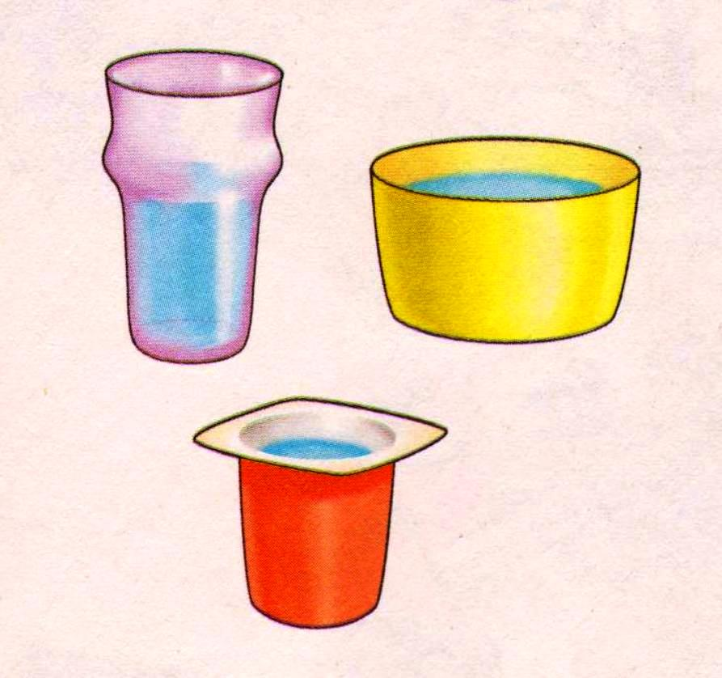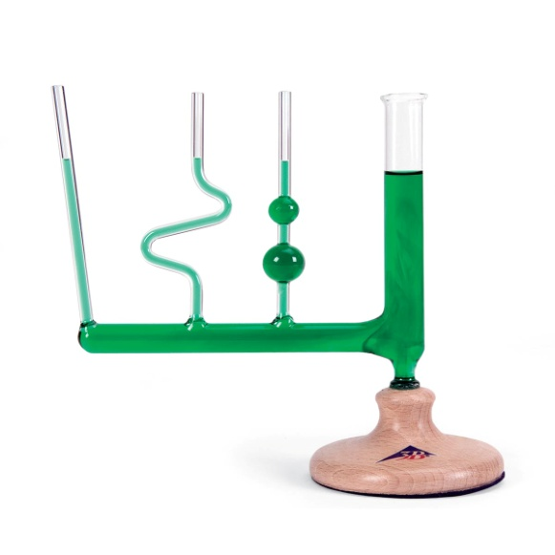

«Вода поднимается вверх»

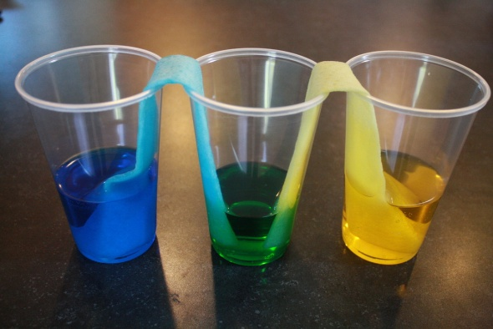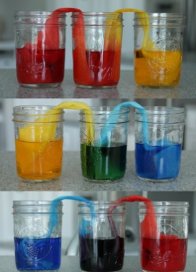
«Волшебные фокусы»
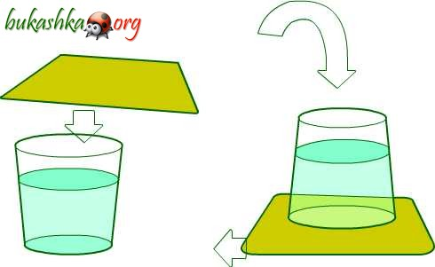
Приложение №2
Конспект занятий -экспериментирований
«Волшебная вода, узнаем мы тебя»
Цель: прививать интерес к исследовательской деятельности
Задачи:
Познакомить детей со свойствами воды уточнить значение воды для всего живого на земле.
Развивать любознательность, мышление и речь детей, ввести в активный словарь детей слова: бесцветная , безвкусная, прозрачная.
Развивать у детей познавательный интерес, через знакомство с техникой проведения опытов с водой; развивать наблюдательность, способность сравнивать, сопоставлять, делать выводы; умение общаться со сверстниками во время проведения опытов.
Оборудование: стаканчики; бутылочки, соломинки (на каждого ребенка) ; воронки, узкие высокие стаканы, округлые сосуды, широкие миски, ковшики , вода, подносы;, ложки
Предварительная работа: чтение художественной литературы по теме «Вода» (стихи, загадки, пословицы, поговорки) ; наблюдение на прогулке; беседы о воде, ее роли в жизни человека; рассматривание иллюстраций на тему «Вода»; проведение опытов с водой (превращение снега в воду, воды в лёд, окрашивание воды).
Ход занятия:
Воспитатель: Ребята, во время прогулок мы с вами наблюдали за природными явлениями. Прочитали в энциклопедии о воде. Дома все наблюдаем каждый день, как вода течет у нас из – под крана. Учили стихи. Сегодня я вас приглашаю вступить в клуб «Юные лаборанты», получше узнать свойства воды, может ли выжить человек без воды и все живое на планете. Ребята, а для чего нам нужна вода?
Ответы детей.
Воспитатель: Ребята, дома мы каждый день используем воду, теперь каждый ребенок поочереди назовет, где дома применяют воду( или сам ребенок, или родители).
Ответы детей: чистим зубы, умываемся, моем посуду, пьем чай, варим обед, ужин, поливаем цветы, заполняем аквариум и многое другое.
Воспитатель: Правильно, ребята, молодцы. А сейчас я загадаю вам загадки о природных явлениях. Слушайте внимательно.
«Я и туча, и туман,
И ручей, и океан,
И летаю, и бегу,
И стеклянной быть могу.
(Вода.)
Мы говорим: она течёт;
Мы говорим: она играет;
Она бежит всегда вперёд,
Но никуда не убегает.
(Вода.)
В море я всегда солена,
А в реке я пресная.
Лишь в пустыне раскаленной
Мне совсем не место.
(Вода.)
Воспитатель: О чем все эти загадки? О чём мы с вами сегодня будем говорить?
Дети. О воде!
Воспитатель: Ребята, как вы думаете, а где можно встретить воду в природе?
Ответы детей.
Воспитатель: А теперь вместе с вами постараемся определить, где какая вода, а для этого надо поиграть в игру. Вы согласны?
Ответы детей.
Воспитатель: Игра:«Доскажи словечко».
В морях и океанах – вода солёная;
вода в море – … морская;
вода в океане – …океаническая;
в реках - …,
в родниках -…,
в болотах -…,
Воспитатель: Как вы думаете, для чего нужна людям вода, животным, растениям, рыбам?
Ответы детей.
Воспитатель: Ребята, вы хотите узнать ещё много нового о воде? Тогда, приглашаю вас в клуб «Юный лаборант». Предлагаю вам заняться исследованием воды. Согласны?
Ответы детей.
Опыт № 1 «Вода не имеет формы».
Перед детьми различные сосуды.
Воспитатель: Может ли вода иметь, какую – то форму?
Ответы детей.
Воспитатель: Как это проверить? Какой формы эти сосуды?
Ответы детей.
Воспитатель: Давайте заполним их водой. Чем удобнее наливать воду в узкий сосуд?
Дети: Ковшиком через воронку.
Вывод: жидкая вода не имеет формы, она принимает форму того сосуда, в котором находится.
Занятие №2 «Вода умеет подниматься»
В моих руках любой предмет
Как будто заколдован.
Вот шарик есть, а вот уж нет!
Вот появился снова!
То там, то здесь,
То нет, то есть!
И вот уж шариков не счесть!
Смотри, пропали!
Где ж их взять?!
И очень даже странно,
Что достаю я их опять...
Из твоего кармана!
(Фокусник) и цирк
В:А что же делает фокусник в цирке?(ответы детей)
И мы сегодня тоже будем маленькими фокусниками.
В:
Для этого нам потребуется: стакан, маркеры разных цветов, вода, лист бумаги( бумажное полотенце)
Наливаем воду в стакан, на полоске из бумажного полотенца рисуем полоски разного цвета. Подскажите мне, что надо сделать( ответы детей)
Правильно опустить один кончик бумаги в стакан с водой. Дети, что же вы заметили? Вода подниматься стала вверх и тянуть радугу из различных цветов и плавные переходы от одного цвета к другому.
Вот вам еще одно свойство воды. Вода умеет подниматься
Занятие №3 «Волшебные фокусы»
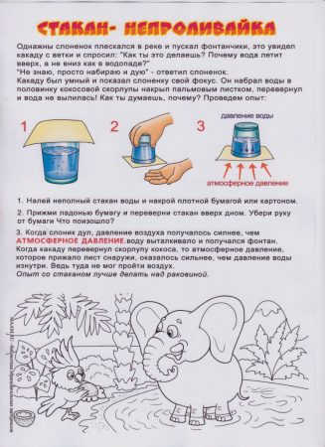
Здравствуйте ребята, мы сегодня с вами отправляемся в одно удивительное место, а какое вы мне назовете сами.

